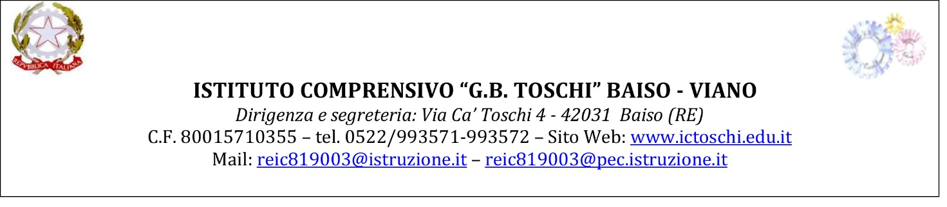
Allegato 5
PATTO DI INTEGRITA’

relativo all'avviso pubblico rivolto ad Istituti di Credito presenti ed operanti nel territorio nazionale con agenzie/filiali nei Comuni di Baiso, Carpineti, Castellarano e Viano per indagine di mercato finalizzata all’affidamento del servizio di cassa per il periodo 01/01/2023-31/12/2026 ai sensi della Circolare MIUR prot. n. 24078 del 30.11.2018, mediante affidamento diretto di cui all’art. 36, comma 2, lettera a) del D.lgs. n. 50/2016 e art. 45, comma 2, lettera a) del D.I. n. 129/2018.
CIG: Z21364D463
tra
l’Istituto Comprensivo “G.B. Toschi” di Baiso e Viano, con sede legale in Baiso (RE) , via Ca’ Toschi 4 - codice fiscale 80015710355, rappresentata dal Dirigente Scolastico Dott.ssa Nadia Costi in qualità di Legale Rappresentante
e
l’Istituto di credito…………………..………………………………….(di seguito denominato Istituto di credito), sede legale in …………………………., via ………………………………………n……. codice fiscale/P.IVA ……………………….………., rappresentata da ……………………………….
……………………………….. in qualità di ………..………………………………………………….

Il presente documento deve essere obbligatoriamente sottoscritto e presentato insieme all’offerta da ciascun partecipante all'indagine di mercato. La mancata consegna del presente documento debitamente sottoscritto comporterà l’esclusione automatica dell'offerta.

VISTO
La legge 6 novembre 2012 n. 190, art. 1, comma 17 recante “Disposizioni per la prevenzione e la repressione della corruzione e dell'illegalità nella pubblica amministrazione”;
il Piano Nazionale Anticorruzione (P.N.A.) emanato dall’Autorità Nazionale AntiCorruzione e per la valutazione e la trasparenza delle amministrazioni pubbliche (ex CIVIT) approvato con delibera n. 72/2013, contenente “Disposizioni per la prevenzione e la repressione della corruzione e dell’illegalità nella pubblica amministrazione”;
il Piano Triennale di Prevenzione della Corruzione (P.T.P.C) 2016 -2018 per le istituzioni scolastiche della Regione Emilia Romagna, adottato con decreto ministeriale n. 535 del 30/06/2016;
il decreto del Presidente della Repubblica 16 aprile 2013, n. 62 con il quale è stato emanato il “Regolamento recante il codice di comportamento dei dipendenti pubblici”,

SI CONVIENE QUANTO SEGUE

Articolo 1
Il presente Patto d’integrità stabilisce la formale obbligazione dell’istituto di credito che, ai fini della partecipazione all'indagine di mercato in oggetto, si impegna:
- a conformare i propri comportamenti ai principi di lealtà, trasparenza e correttezza, a
- non offrire, accettare o richiedere somme di denaro o qualsiasi altra ricompensa, vantaggio o beneficio, sia direttamente che indirettamente tramite intermediari, al fine dell’assegnazione del contratto e/o al fine di distorcerne la relativa corretta esecuzione;
- a segnalare alla stazione appaltante qualsiasi tentativo di turbativa, irregolarità o distorsione nelle fasi di svolgimento dell'indagine di mercato in oggetto e/o durante l’esecuzione dei contratti, da parte di ogni interessato o addetto o di chiunque possa influenzare le decisioni relative all'indagine di mercato in oggetto;
- ad assicurare di non trovarsi in situazioni di controllo o di collegamento (formale e/o sostanziale) con altri partecipanti e che non si è accordata e non si accorderà con altri partecipanti all'indagine di mercato in oggetto;
- ad informare puntualmente tutto il personale, di cui si avvale, del presente Patto di integrità e degli obblighi in esso contenuti;
- a vigilare affinché gli impegni sopra indicati siano osservati da tutti i collaboratori e dipendenti nell’esercizio dei compiti loro assegnati;
- a denunciare alla Pubblica Autorità competente ogni irregolarità o distorsione di cui sia venuta a conoscenza per quanto attiene l’attività di cui all’oggetto.

Articolo 2
L’istituto di credito, sin d’ora, accetta che nel caso di mancato rispetto degli impegni anticorruzione assunti con il presente Patto di integrità, comunque accertato dall’Amministrazione, potranno essere applicate le seguenti sanzioni:
- esclusione del concorrente dall'indagine di mercato in oggetto;
- escussione della cauzione di validità dell’offerta;
- risoluzione del contratto;
- escussione della cauzione di buona esecuzione del contratto;
- esclusione del concorrente dalle gare indette dalla stazione appaltante per 5 anni.

Articolo 3
Il contenuto del Patto di integrità e le relative sanzioni applicabili resteranno in vigore sino alla completa esecuzione del contratto. Il presente Patto dovrà essere richiamato dal contratto quale allegato allo stesso onde formarne parte integrante, sostanziale e pattizia.

Articolo 4
Il presente Patto deve essere obbligatoriamente sottoscritto in calce ed in ogni sua pagina, dal legale rappresentante dell’istituto di credito partecipante ovvero, in caso di consorzi o raggruppamenti temporanei di imprese, dal rappresentante degli stessi e deve essere presentato unitamente all'offerta. La mancata consegna di tale Patto debitamente sottoscritto comporterà l'esclusione dall'indagine di mercato in oggetto.

Articolo 5
Ogni controversia relativa all’interpretazione ed esecuzione del Patto d’integrità fra la stazione appaltante ed i concorrenti e tra gli stessi concorrenti sarà risolta dall’Autorità Giudiziaria competente.

Luogo e data ………………….

Per l’istituto di credito:
__________________________
(Il Legale Rappresentante)

